**Консультация для родителей**

**«Безопасность ребёнка в быту»**

Детей дошкольного возраста необходимо познакомить с правилами поведения, от которых зависит их БЕЗОПАСНОСТЬ И ЗДОРОВЬЕ.

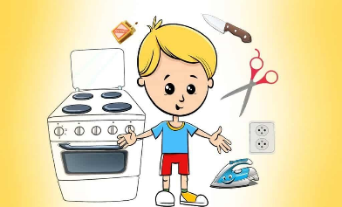Задача взрослых состоит в том, чтобы оберегать и защищать ребёнка, чтобы подготовить его к встрече с различными сложными, а порой опасными жизненными ситуациями.

Необходимо предпринимать меры предосторожности от получения ребенком травмы, потому что дети в возрасте до 7 лет проявляют большой интерес к окружающим их предметам, в частности электроприборам, аудио и видео технике и взрывоопасным предметам.

Обеспечение безопасности ребенка дома – это комплекс мер предосторожности, который включает в себя безопасность всех составляющих вашего дома (кухни, ванной комнаты, спальни, зала и т. д.)!

Ребенок-дошкольник должен находиться под присмотром взрослых (родителей, воспитателя, няни). Не оставляйте ребенка дома одного!

**Но если Вам всё-таки пришлось уйти, то сначала:**

* Проведите с ним профилактическую беседу, объясните, какие из окружающих его предметов способны причинить ему травму, пользование какими приборами для него категорически запрещено.
* Займите ребенка безопасными играми.
* 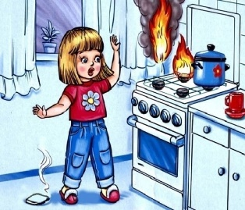Закройте окна и выходы на балконы, при необходимости открытыми можно оставить форточки или фрамуги.
* Перекройте газовый вентиль на трубе.
* Уберите с плиты кастрюли и чайники с горячей водой – опрокинув их, ребенок может получить ожоги.
* Проверьте правильность размещения игрушек, они не должны находиться на высоте, превышающей рост ребенка, так как ребенок, пытаясь достать игрушку со шкафа, может получить травму при падении.
* 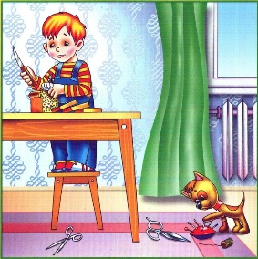Выключите и по возможности изолируйте от ребенка все электроприборы, представляющие для него опасность.
* Изолируйте от ребенка спички, острые, легко бьющиеся и легковоспламеняющиеся предметы.
* Изолируйте от ребенка лекарства и медицинские препараты (таблетки, растворы, мази), средства для мытья посуды и уборки помещения. Они могут вызвать раздражение слизистой глаз, ожоги поверхности кожи, отравление.

**Ребенок должен запомнить:**

Когда открываешь воду в ванной или в кухне, первым отворачивай кран с холодной водой. Чтобы не обжечься, добавляй горячую воду постепенно.

Никогда не прикасайся к электрическому прибору (стиральная машина, чайник, фен и т.д.), когда у тебя мокрые руки, потому что вода – хороший проводник электричества, и ты можешь получить сильный удар током.

Не трогай экраны включенного телевизора или компьютера. На экране может скопиться статический электрический заряд, и тогда тебя ударит током.

Уважаемые родители!

Помните, что от качества соблюдения вами профилактических и предохранительных мер зависит безопасность вашего ребенка!

Подготовила воспитатель: Строганова М.Ю. в.к.к.